Планируемая дата рассмотрения на заседании Совета депутатов
18 марта 2025 года в 17.00 по адресу: ул. Флотская, д.1

Проект размещения ограждающих устройств на придомовых территориях многоквартирных домов в муниципальном округе Левобережный по адресам: ул. Смольная, д. 63 и ул. Смольная, д.65
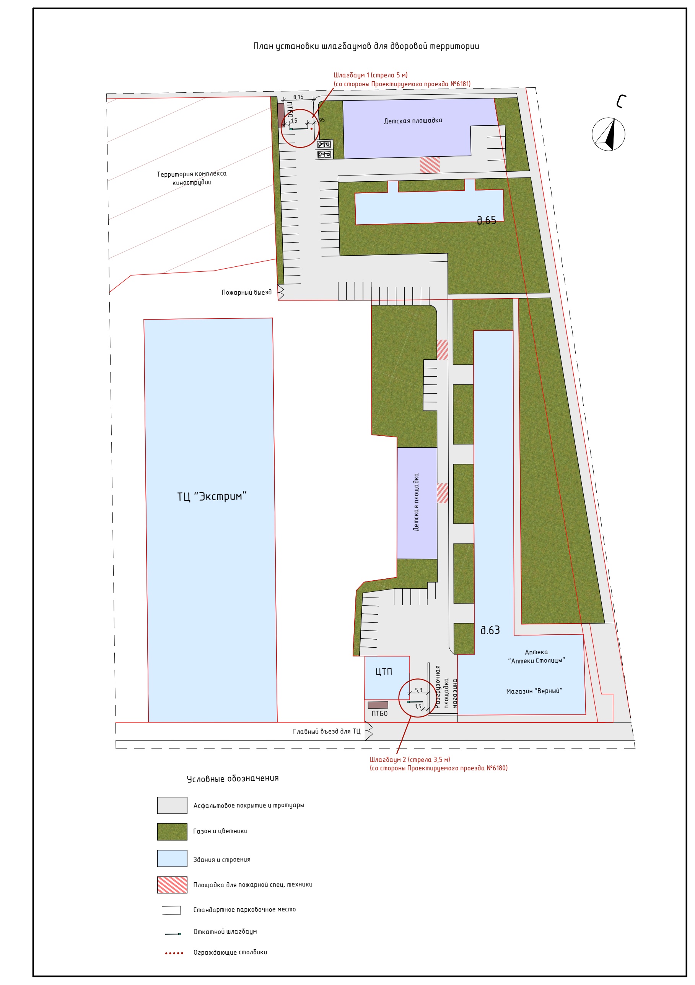

ПРОЕКТ РАЗМЕЩЕНИЯ ОГРАЖДАЮЩЕГО УСТРОЙСТВА
Внешний вид и размер двух ограждающих устройств (шлагбаумов) откатного типа
Технические характеристики привода Nice Robus 250HS для откатных ограждающих устройств (шлагбаумов):

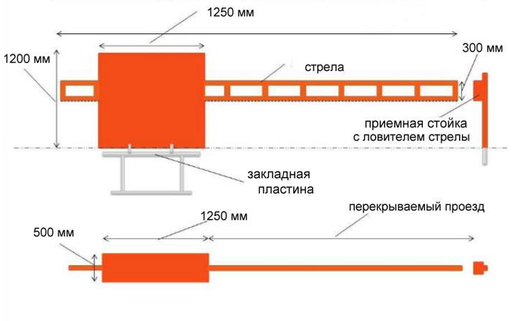
• Напряжение питания – 230 В, 50 Гц
• Мощность – 430 Вт
• Скорость ворот – 0,4 м/сек (14 сек. для стрелы 4 м.)
• Интенсивность – 100 циклов в час (для стрелы 4 м.)
• Диапазон рабочих температур –20…+50°C
• Степень защиты - IP44
• Максимальный вес ворот – 250 кг
• Максимальное количество пультов для встроенного приемника - 256

